Título
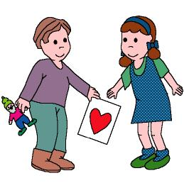

Mis amigos y yo

Fomentamos

Expresión de afecto
- Interés por compartir

Desarrollo de la actividad

El profesor imprimirá el archivo word: 6c_04.doc y se lo dará a los niños. Comentará con ellos:
- ¿Cómo se llaman tus amigos?
- ¿Qué te gusta de tus amigos?
- ¿Qué podemos hacer con nuestros amigos?
Hoy vamos a hacerle un regalo a un niño que no sea de nuestra clase: Un corazón y algo más.
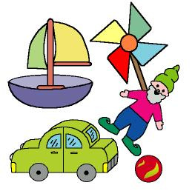

Hoy colorearemos el corazón con témpera, cera, … y se lo daremos mañana (o en el mismo día si ya se ha pensado anteriormente con qué otra cosa se lo va a entregar). El niño le dará a su amigo de otra clase el corazón con una figurita, una canica, una pelota pequeña, un cochecito, … que traiga de su casa.

Iremos a visitar otra clase y cada niño le entregará su regalo a un niño diciéndole cómo se llama y preguntándole el nombre.
El profesor tendrá que estar atento para que ningún niño se quede sin regalo.
Material complementario:
-Corazón: fichero word: 6c_04.doc



